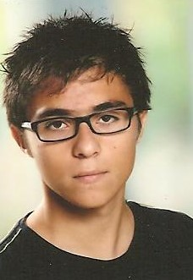

**Etudiant à l'ENS Recherche stage de fin de L3 BioSciences**

**Cédric JALADE**

**Expérience professionnelle**



***Mai 2015-Juin 2015* • Université de Nottingham • Technicien Stagiaire**

* + Travail en Biologie Moléculaire
  + Développement d’un outil de diagnostic d’allergies

***Août 2014* • Centre de loisir d’Echallon • Surveillant de baignade**

* + Entretenir et surveiller la piscine

***Mai 2014* • CHU Lyon Est • Stage d’observation**

* + Observation du métier de technicien de laboratoire et de biologiste

***Août 2013/2012* • Centre de loisir d’Echallon • Animateur BAFA**

* + Animer et encadrer des groupes de jeunes (4-14 ans)

**90 rue André Bollier**

**Apt C42b**

69007 Lyon

Tél.  **06 42 01 90 66**

Email [**cedric.jalade@**](mailto:cedric.jalade@) **hotmail.fr**

Permis B

**Formation**



2015 – 2016 • **L3 BioSciences** • ENS Lyon

2013 - 2015 • **DUT Génie Biologique ABB** • IUT Lille 1

2013 • **Baccalauréat S** SVT • Mention **Très Bien** • Collège/Lycée St Thomas d’Aquin

2012 • Brevet d’aptitude aux fonctions d’animateur (**BAFA**) avec qualification surveillant de baignade

2011 • Brevet Européen de premiers secours (**PSC1**) • Croix rouge

**Compétences**



**Anglais Techniques de laboratoire**

*Courant (B2 Cambridge English Certificate) Analyses Biologiques et Biochimiques*

*– Technique (Biologique)*

**Création de poster scientifique**

**Espagnol** Poster professionnel respectant les critères Scolaire scientifiques

**Informatique**

*Word, Excel, Internet, PowerPoint, R*

**Centres d’intérêt**



**Association** Adjoint trésorier de l’Association de Biologie Appliquée (Commande de matériel de laboratoire, Organisation vie étudiante) / Délégué L3 BioSciences / Croisière EDHEC

**Sport Voyage**

Voile (Catamaran/Croisière), Natation Angleterre, Etats-Unis, Espagne, République Tchèque, Italie, Crète.